

Adı “t” sesi ile başlayanları boyayalım.

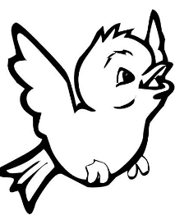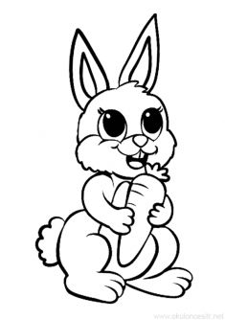



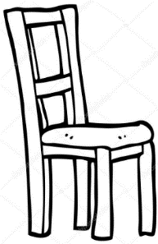

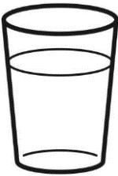



Görsellerin adında “t” sesi olanları işaretleyelim.



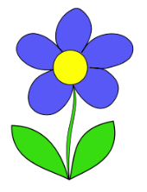

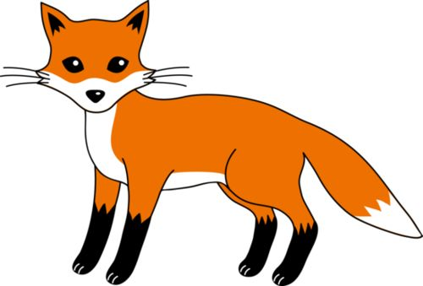

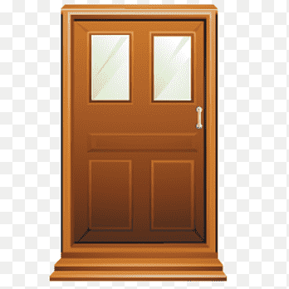







t t

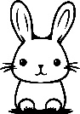

t t t t t t t t t t t t t t t t

 t t t t t t t t t t t t t t t t



t t t t t t t t t t t t t t t t

 t t t t t t t t t t t t t t t t



t t t t t t t t t t t t t t t t

 t t t t t t t t t t t t t t t t

 t t t t t t t t t t t t t t t t

 t t t t t t t t t t t t t t

t t



 t t t t t t t t t t t t t t t t

 t t t t t t t t t t t t t t t t

 t t t t t t t t t t t t t t t t

 t t t t t t t t t t t t t t t t



t t t t t t t t t t t t t t t t

 t t t t t t t t t t t t t t t t

t t t t t t t t t t t t t t t t

 t t t t t t t t t t t t t t



t t



t t t t t t t t t t t t t t t t

 t t t t t t t t t t t t t

t t t t t t t t t

t t t t t t

 t t t t

 t t

t t

 t t

T T



 T T T T T T T T T T T T

T T T T T T T T T T T T

T T T T T T T T T T T T

 T T T T T T T T T T T T

 T T T T T T T T T T T T

 T T T T T T T T T T T T

 T T T T T T T T T T T T

 T T T T T T T T T T T

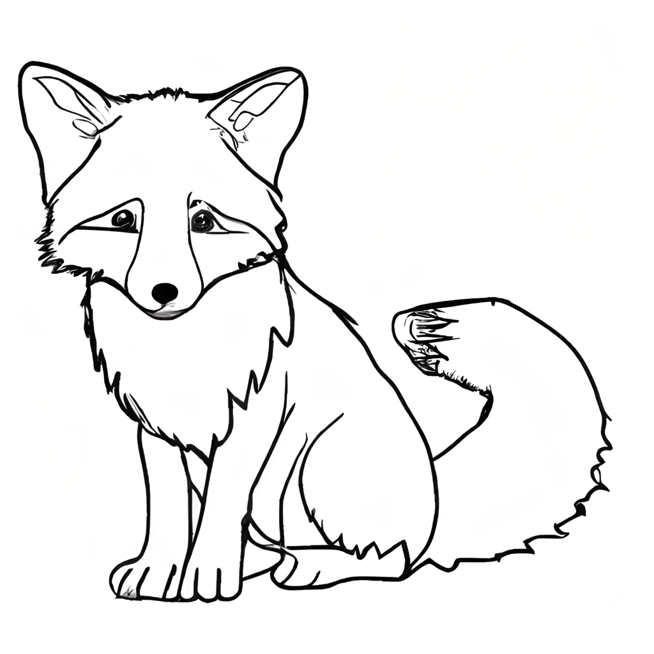

T T



T T T T T T T T T T T

 T T T T T T T T T T T

T T T T T T T T T T T

T T T T T T T T T T T

 T T T T T T T T T T T

 T T T T T T T T T T T



T T T T T T T T T T T

 T T T T T T T T T T

T T

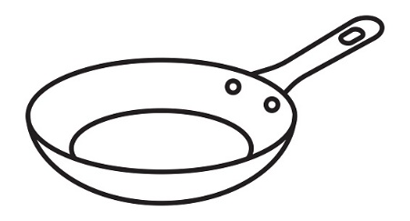



T T T T T T T T T T

T T T T T T T T T T

T T T T T

T T T



T T T

 T T

 T

 **T**



“t” sesi ile oluşturulan heceyi okuyup yazalım.

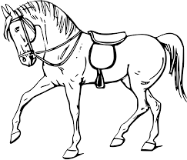 at at

t

a

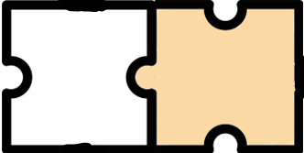

at at at at at at

at

at at at at at at

at at at at at at

at at at at

at at at

at at

at

 at



“t” sesi ile oluşturulan heceyi okuyup yazalım.

 ta ta ta

a

t

ta ta ta ta ta ta

ta

ta ta ta ta ta ta

ta ta ta ta ta ta

ta ta ta ta

ta ta ta

ta ta

ta

 ta



“t” sesi ile oluşturulan heceyi okuyup yazalım.

 et et

e

t

et et et et et et

et

et et et et et et

et et et et et ne

et et et et

et et et

et et

et

 et



“t” sesi ile oluşturulan heceyi okuyup yazalım.

 te te te

e

t

te te te te te te

te

te te te te te te

te te te te te te

te te te te

te te te

te te

te

 te



“t” sesi ile oluşturulan kelimeleri okuyup yazalım.



n

ta

tan tan tan tan

tan

tan tan tan tan

tan tan tan

tan



n

te

ten ten ten ten

ten

ten ten ten ten

ten ten ten

ten ten

 ten



“t” sesi ile oluşturulan kelimeleri okuyup yazalım.



t

ta

tat tat tat tat

tat

tat tat tat tat

tat tat tat

tat



t

ne

net net net net

net

net net net net

net net net

net net

 net



“t” sesi ile oluşturulan kelimeleri okuyup yazalım.



t

an

ant ant ant ant

ant

ant ant ant ant

ant ant ant

ant



ta

a

Ata Ata Ata Ata

Ata

Ata Ata Ata Ata

Ata Ata Ata

Ata Ata

 Ata



“t” sesi ile oluşturulan kelimeleri okuyup yazalım.



ne

ta

tane tane tane

tane

tane tane tane

tane tane

tane



ten

anten anten anten

anten

an

anten anten anten

anten anten

anten

 anten



“t” sesi ile oluşturulan kelimeleri okuyup yazalım.



te

ten

tente tente tente

tente

tente tente tente

tente tente

tente

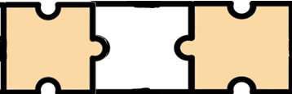

na

ta

tan

tantana tantana

tantana

tantana tantana

tantana tantana

tantana

 tantana



“t” sesi ile oluşturulan hece ve kelimeleri okuyup yazalım.

at at at

ta ta ta

ta ta

te te te

te te te

tan tan tan

tan tan

tat tat tat

tat tat

 tat



“t” sesi ile oluşturulan kelimeleri okuyup yazalım.

ten ten ten

ten ten

Ata Ata Ata

Ata Ata

tane tane

anten anten

tente tente tente

tente tente tente

tantana tantana

 tantana

4 4



 4 4 4 4 4 4 4 4 4 4

 4 4 4 4 4 4 4 4 4 4

 4 4 4 4 4 4 4 4 4 4

4 4 4 4 4 4 4 4 4 4

 4 4 4 4 4 4 4 4 4 4

 4 4 4 4 4 4 4 4 4 4

 4 4 4 4 4 4 4 4 4 4

 4 4 4 4 4 4 4 4 4

4 4



 4 4 4 4 4 4 4 4 4 4

 4 4 4 4 4 4 4 4 4 4

 4 4 4 4 4 4 4

4 4 4 4

 4 4 4

 4 4 4

 4

 4